**Hướng Dẫn Sử Dụng Data MongoDB**

Mở mongodb trên máy tính

Tạo một Database mới với tên: **DB_Shop_Do**

Tạo 5 **Collection Name**

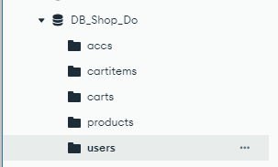

Import 5 Collection Name có trong folder Data

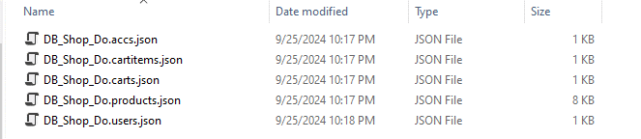

**Hướng Dẫn Chạy Web**

Mở folder Shop_Do trong Vscode

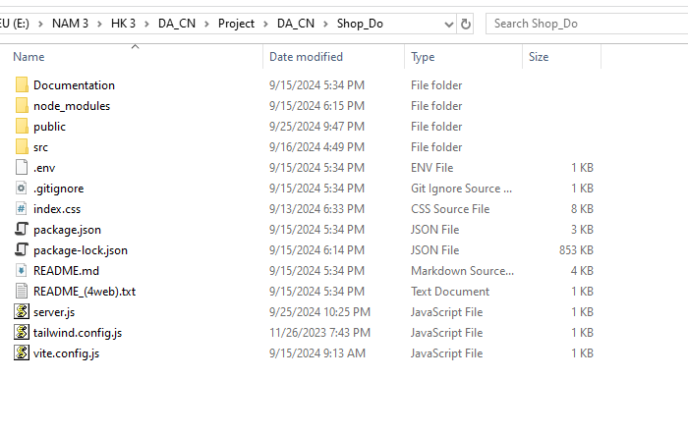

Mở trong Vscode, mở terminal mới

Trong terminal chạy lệnh: **npm install** để tải node module

Sau khi tải xong sẽ hiện thông báo tải đủ file

Mở terminal mới chạy lệnh: **node server.js** để chạy server kết nối với mongo db

Mở terminal mới chạy lệnh: **npm start** để chạy lên chương trình trang web

**\* trường hợp không đăng nhập được vào trang admin**

Trên thanh tìm kiếm gõ: **localhost:4000/admin**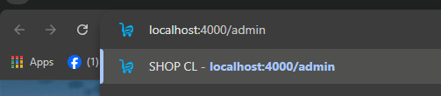

Sau đó chạy: trang web sẽ hướng đến trang admin